С 21 по 26 января в школе проходила Неделя естественных наук, организаторами которой были: учитель химии и географии Трачук Надежда Ивановна и учитель биологии Бузунова Марина Васильевна. Задолго до проведения недели были объявлены конкурсы рисунков «Растения и животные Красноярского края» и фотографий «Мои домашние любимцы». В коридоре была оформлена выставка рисунков и фотографий, которая постоянно пополнялась.
Неделя началась с занятия в лаборатории «Занимательные опыты». Учащиеся 5 класса с большим увлечением проводили опыты: «Лимон надувает воздушный шар», «Разбегающиеся зубочистки», «Научи яйцо плавать», «"Наживка" для льда», «Птичка в клетке». После уроков учащиеся совершили заочное путешествие в мир животных, узнали интересные сведения о животных мира.
При проведении заочного путешествия по заповедникам и национальным паркам учащиеся всех классов с пятого и до одиннадцатого с интересом узнавали по голосам птиц и животных. Во время занимательной игры «Летающие цветы» учащиеся 6, 7 классов узнали много интересного о бабочках. Соревновательные конкурсы по химии были проведены во время проведения «Приёма в школу детективов». Учащиеся 8-11 классов отвечали на занимательные развивающие вопросы «Интеллектуальной ярмарки». Во течение всей недели на переменах учащимся были предложены ребусы и кроссворды. Это было излюбленное место, где всегда было много детей, они с увлечением, помогая друг другу, разгадывали ребусы, кроссворды, отвечали на занимательные вопросы. Ученики 11 класса Максимкин Николай и Бузунов Валерий для учащихся младших классов приготовили и продемонстрировали «химические чудеса», что очень понравилось и запомнилось малышам.
В последний день были подведены итоги недели. Самым активным разгадывателем ребусов и кроссвордов оказалась ученица 10 класса Дроздова Кристина. В конкурсе фотографий больше всех работ представила ученица 7 класса Мачавариани Марина. Все ученики 5 класса нарисовали рисунки на конкурс и получили благодарность. Также получили благодарность от учителей все учащиеся, которые приняли участие в неделе естественных наук.
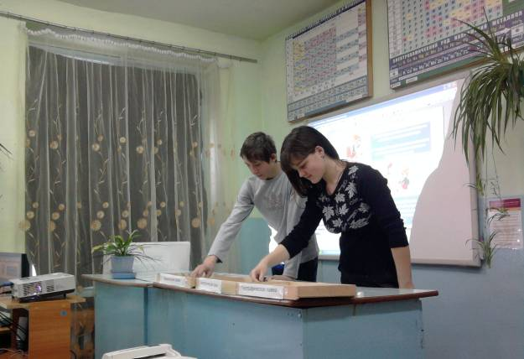
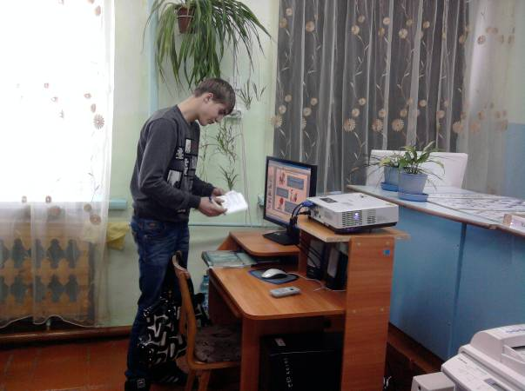

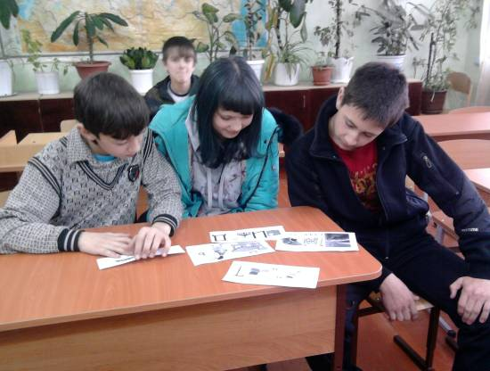
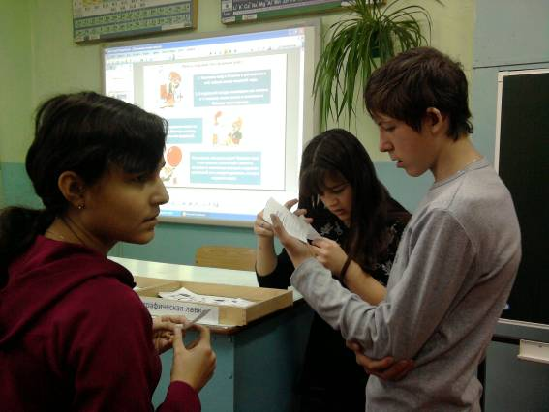
«Интеллектуальная ярмарка».
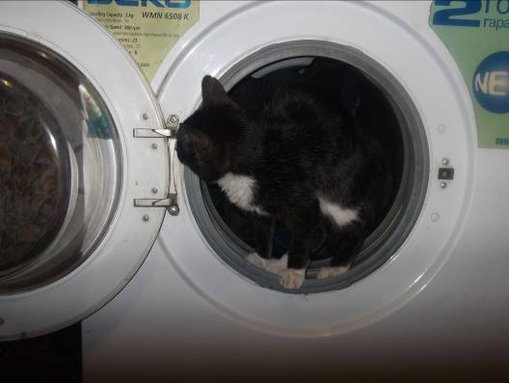
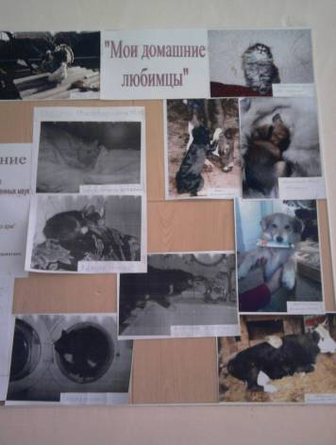
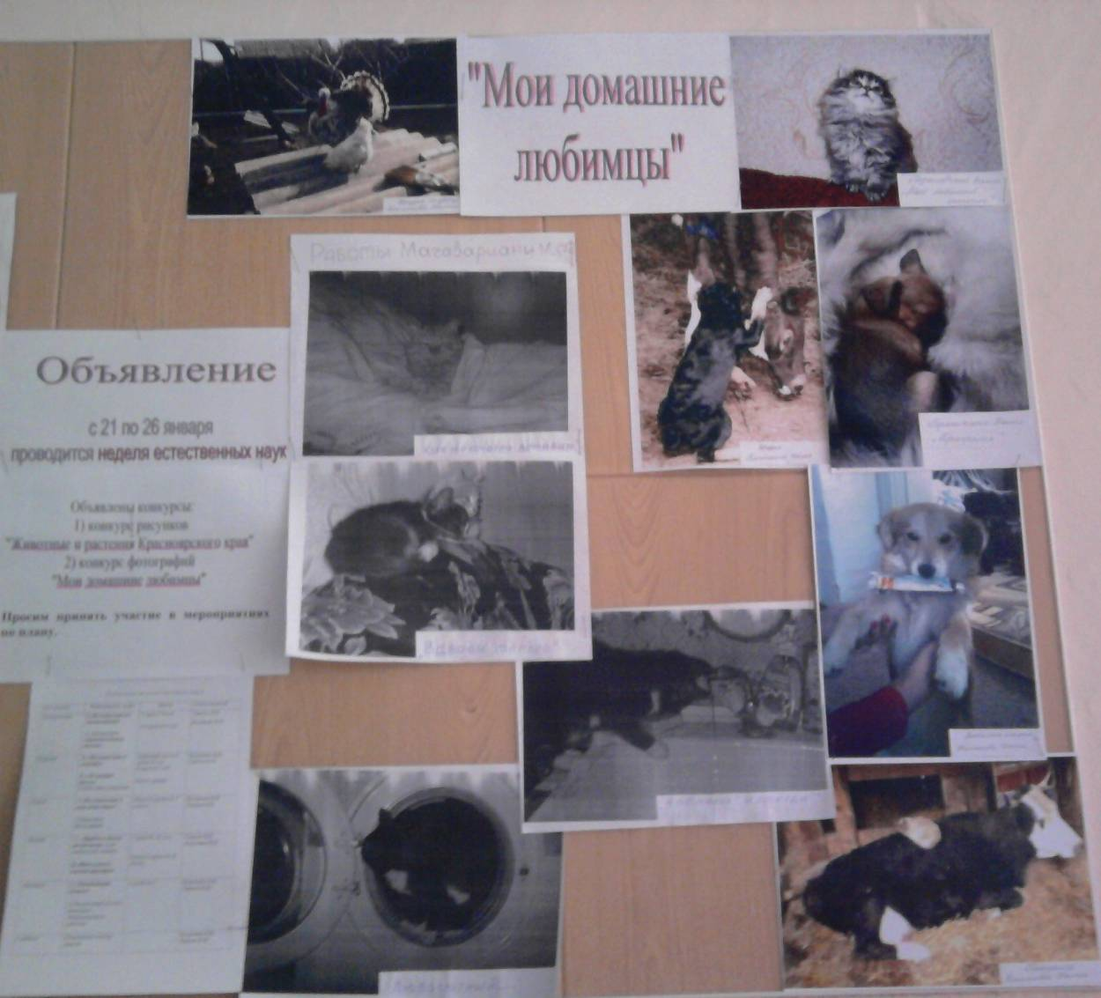
Мачавариани Марина

